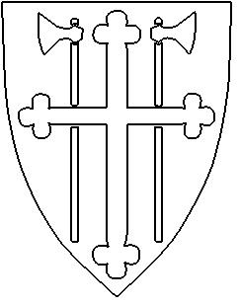
Gravplassmyndigheten i Notodden

Begjæring om sletting av gravsted
Kirkegård/gravlund: | Gravstedets betegnelse:  Felt: Rekke: Nr.:
Sist gravlagt (navn/dato):

Navn registrert fester: Fødselsdato:

Sted/dato:

□ Jeg ønsker å hente gravstøtten
□ Jeg ønsker ikke å hente gravstøtten, den overdras til gravplassmyndigheten
(for gjenbruk eller destruering).

Sted og dato: | Signatur registrert fester:
Meldingen returneres til: Gravplassmyndigheten i Notodden
O.H.Holtsgate 21, 3678 Notodden
eller pr. epost til post@notodden.kirken.no

